|  |  |
| --- | --- |
|  | **ООО «Турцентр-ЭКСПО» г. Белгород, ул. Щорса, 64 а, III этаж**  **Остановка ТРЦ «Сити Молл Белгородский»**  [**www.turcentr31.ru**](http://www.turcentr31.ru/) **т./ф: (4722) 28-90-40; тел: (4722) 28-90-45; +7-951-769-21-41** |

***ГЕЛЕНДЖИК, «АТЛАС 3*» (с бассейном) Лето 2023***

Современный отель **«Атлас 3*»,** расположен в тихом районе Геленджика. Геленджик - это одно из популярных направлений среди курортов Краснодарского края. Геленджик - город солнца, отдыха и веселья - расположен на берегу живописной Геленджикской бухты Черного моря, где чистое море, благоустроенные пляжи, фешенебельные рестораны и доступные кафе, стильные ночные клубы, масса исторических и природных достопримечательностей, превосходная лечебная база. К услугам гостей отеля **«Атлас 3*»** 2 **открытых подогреваемых бассейнов** **с шезлонгами, детской зоной и джакузи,**  бесплатный Wi-Fi на всей территории, многофункциональная игровая детская площадка с горками и различными качелями, **детская анимация по расписанию,** комфортная **баня** на дровах с мангальной зоной и беседкой для отдыха, русский бильярд, настольный теннис, круглосуточная стойка регистрации, прокат велосипедов. Возможен заказ континентального завтрака из кафе в номер. **Уборка в номерах** и смена полотенец, а также обновление туалетных принадлежностей производится раз в 3 дня. Смена белья раз в 5 дней. При необходимости отдыхающие могут пользоваться общими гладильными принадлежностями и стиральной машинкой.  Гости могут отдохнуть **с напитком в баре или кальяном на открытой террасе или у бассейна.** Установлено видеонаблюдение для безопасности гостей. Рядом с отелем **«Атлас 3*»** находится вся развитая **инфраструктура**: аквапарк, дельфинарий, магазины, центр развлечения.

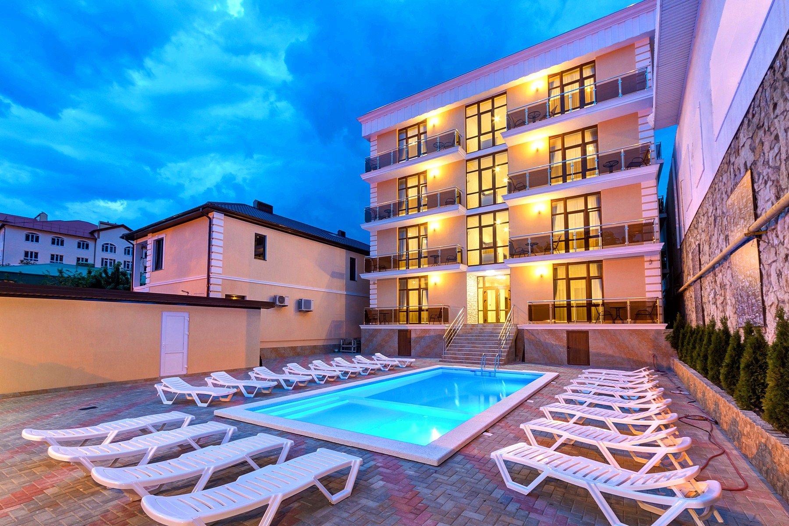

Размещение: «Стандарт» Главный корпус - 1-но, 2-х, 3-х, 4-х местные номера с удобствами (WC, душ, ТВ, сплит-система, холодильник, односпальные и двуспальные кровати, прикроватные тумбочки, стол, стулья, шкаф-купе, прихожая, фен, чайник, полотенца, мыльные принадлежности, (журнальный столик – в 2-х, 3-х, 4-х местных ).

«Стандарт» Главный корпус - 2-х комнатные 4-х местные номера с удобствами (WC, душ, ТВ, сплит-система, холодильник, односпальная кровать, две двуспальные кровати, прикроватные тумбочки, стол и стулья, журнальный столик, шкаф-купе, фен, чайник, полотенца, мыльные принадлежности).

«Семейная студия с кухней» 4-х местные номера с отдельным входом и «Апартаменты с кухней» 5-ти местные номера с удобствами и отдельным входом - 3 корпус (WC, душ, ТВ, сплит-система, холодильник, односпальная кровать, две двуспальные кровати, прикроватные тумбочки, стол и стулья, журнальный столик, шкаф-купе, стиральная машинка, фен, чайник, полотенца, мыльные принадлежности).   
«Комфорт» 2 корпус - 3-х местные номера без вида на море и «Семейный комфорт» 2 корпус - 4-х местные номера с удобствами с видом на море (WC, душ, ТВ, сплит-система, холодильник, односпальные кровати, двуспальные кровати, прикроватные тумбочки, стол и стулья, журнальный столик, шкаф-купе, фен, чайник, полотенца, мыльные принадлежности).

Пляж: 10 минут - оборудованный галечный.

**Питание:** в отеле есть кафе с европейской кухней, с детским меню, комплексное 3-х разовое питание - **1000 руб/чел.**

**Дети: до 3 лет** на одном месте с родителями**– 6150 руб.,** детская кроватка д**о 3 лет ­– 8250 руб., до 12 лет** скидка на проезд – **200 руб.**

# Стоимость тура на 1 человека (7 ночей)

|  |  |  |  |  |  |  |  |  |  |  |  |  |
| --- | --- | --- | --- | --- | --- | --- | --- | --- | --- | --- | --- | --- |
| **Размещение**  **Заезды** | **СТАНДАРТ с удоб.**  **(главный корпус)** | | | | | **СЕМЕЙ**  **НАЯ СТУДИЯ  с кухней**  **4-х мест.**  **с удоб.** | **АПАРТА**  **МЕНТЫ  с кухней**  **5-ти мест.**  **с удоб.** | **КОМФОРТ с удоб. с балк.**  **(2 корпус- на фото)** | | | **Доп. место**  **дети до 10 лет** | **Доп. место  взрослые**  **и дети от 10 лет** |
| **1-но мест.** | **2-х мест.** | **3-х мест.** | **4-х мест.** | **2-х ком.**  **4-х мест.** | **3-х мест.** | **3-х мест.**  **без вида** | **4-х мест.**  **Семейный**  **с видом** |
| **(3 корпус 1 эт.**  **с отд. входом)** | |
| **02.06.-11.06.** | **21950** | **14600** | **14400** | **12950** | **13600** | **15300** | **12200** | **16700** | **14200** | **14500** | **8250** | **9650** |
| **09.06.-18.06.** | **25950** | **18950** | **18500** | **15950** | **16600** | **18300** | **14600** | **20800** | **18200** | **17600** | **8450** | **9850** |
| **16.06.-25.06.** | **26150** | **19350** | **18900** | **16250** | **16900** | **18600** | **14900** | **21000** | **18400** | **17800** | **8650** | **10150** |
| **23.06.-02.07.** | **26350** | **19650** | **19200** | **16650** | **17200** | **18900** | **15200** | **21300** | **18600** | **18000** | **8950** | **10350** |
| **30.06.-09.07.** | **31950** | **22550** | **21500** | **18600** | **19800** | **20800** | **16800** | **23600** | **21500** | **19700** | **9150** | **10550** |
| **07.07.-16.07.** | **32500** | **22950** | **21900** | **18900** | **20400** | **21300** | **17100** | **23900** | **22100** | **20300** | **9350** | **10750** |
| **14.07.-23.07.** | **32500** | **22950** | **21900** | **18900** | **20400** | **21300** | **17100** | **23900** | **22100** | **20300** | **9550** | **10950** |
| **21.07.-30.07.** | **32500** | **22950** | **21900** | **18900** | **20400** | **21300** | **17100** | **23900** | **22100** | **20300** | **9550** | **10950** |
| **28.07.-06.08.** | **32500** | **22950** | **21900** | **18900** | **20400** | **21300** | **17100** | **23900** | **22100** | **20300** | **9550** | **10950** |
| **04.08.-13.08.** | **32500** | **22950** | **21900** | **18900** | **20400** | **21300** | **17100** | **23900** | **22100** | **20300** | **9550** | **10950** |
| **11.08.-20.08.** | **32500** | **22950** | **21900** | **18900** | **20400** | **21300** | **17100** | **23900** | **22100** | **20300** | **9550** | **10950** |
| **18.08.-27.08.** | **32500** | **22950** | **21900** | **18900** | **20400** | **21300** | **17100** | **23900** | **22100** | **20300** | **9350** | **10750** |
| **25.08.-03.09.** | **26900** | **18900** | **18700** | **16900** | **17900** | **18900** | **15500** | **21200** | **18500** | **18300** | **9150** | **10550** |
| **01.09.-10.09.** | **25500** | **18500** | **18200** | **16200** | **17100** | **18300** | **15000** | **20400** | **18000** | **17700** | **9950** | **10350** |
| **08.09.-17.09.** | **25000** | **17500** | **17300** | **15500** | **16300** | **17600** | **14400** | **19600** | **17200** | **17000** | **9750** | **10150** |
| **15.09.-24.09.** | **24500** | **16900** | **16500** | **14700** | **15400** | **16900** | **13700** | **18800** | **16400** | **16200** | **9550** | **9950** |

**В стоимость входит**: проезд на автобусе; проживание в номерах выбранной категории, сопровождение, страховка от несчастного случая. Курортный сбор за доп. плату.

***Выезд из Белгорода еженедельно по пятницам.***

***Хочешь классно отдохнуть – отправляйся с нами в путь!!!!***